# Communicatiestijlen

DISC

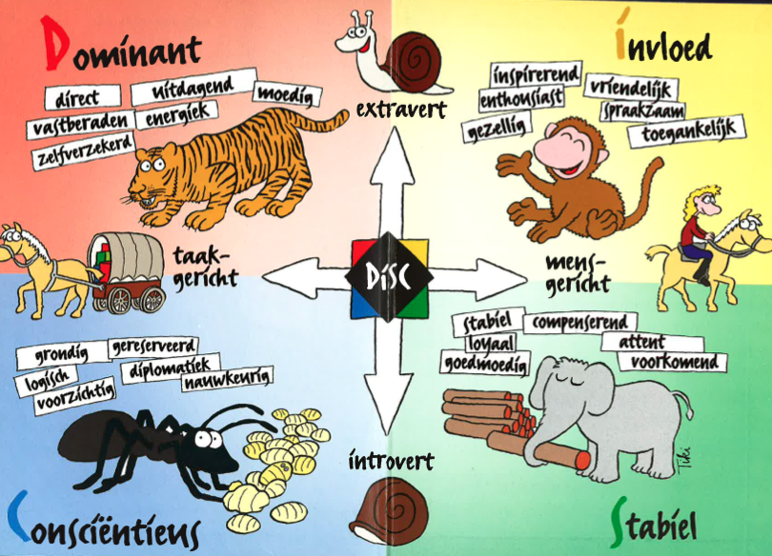

## Zelftest: Wie ben ik en wie is de ander

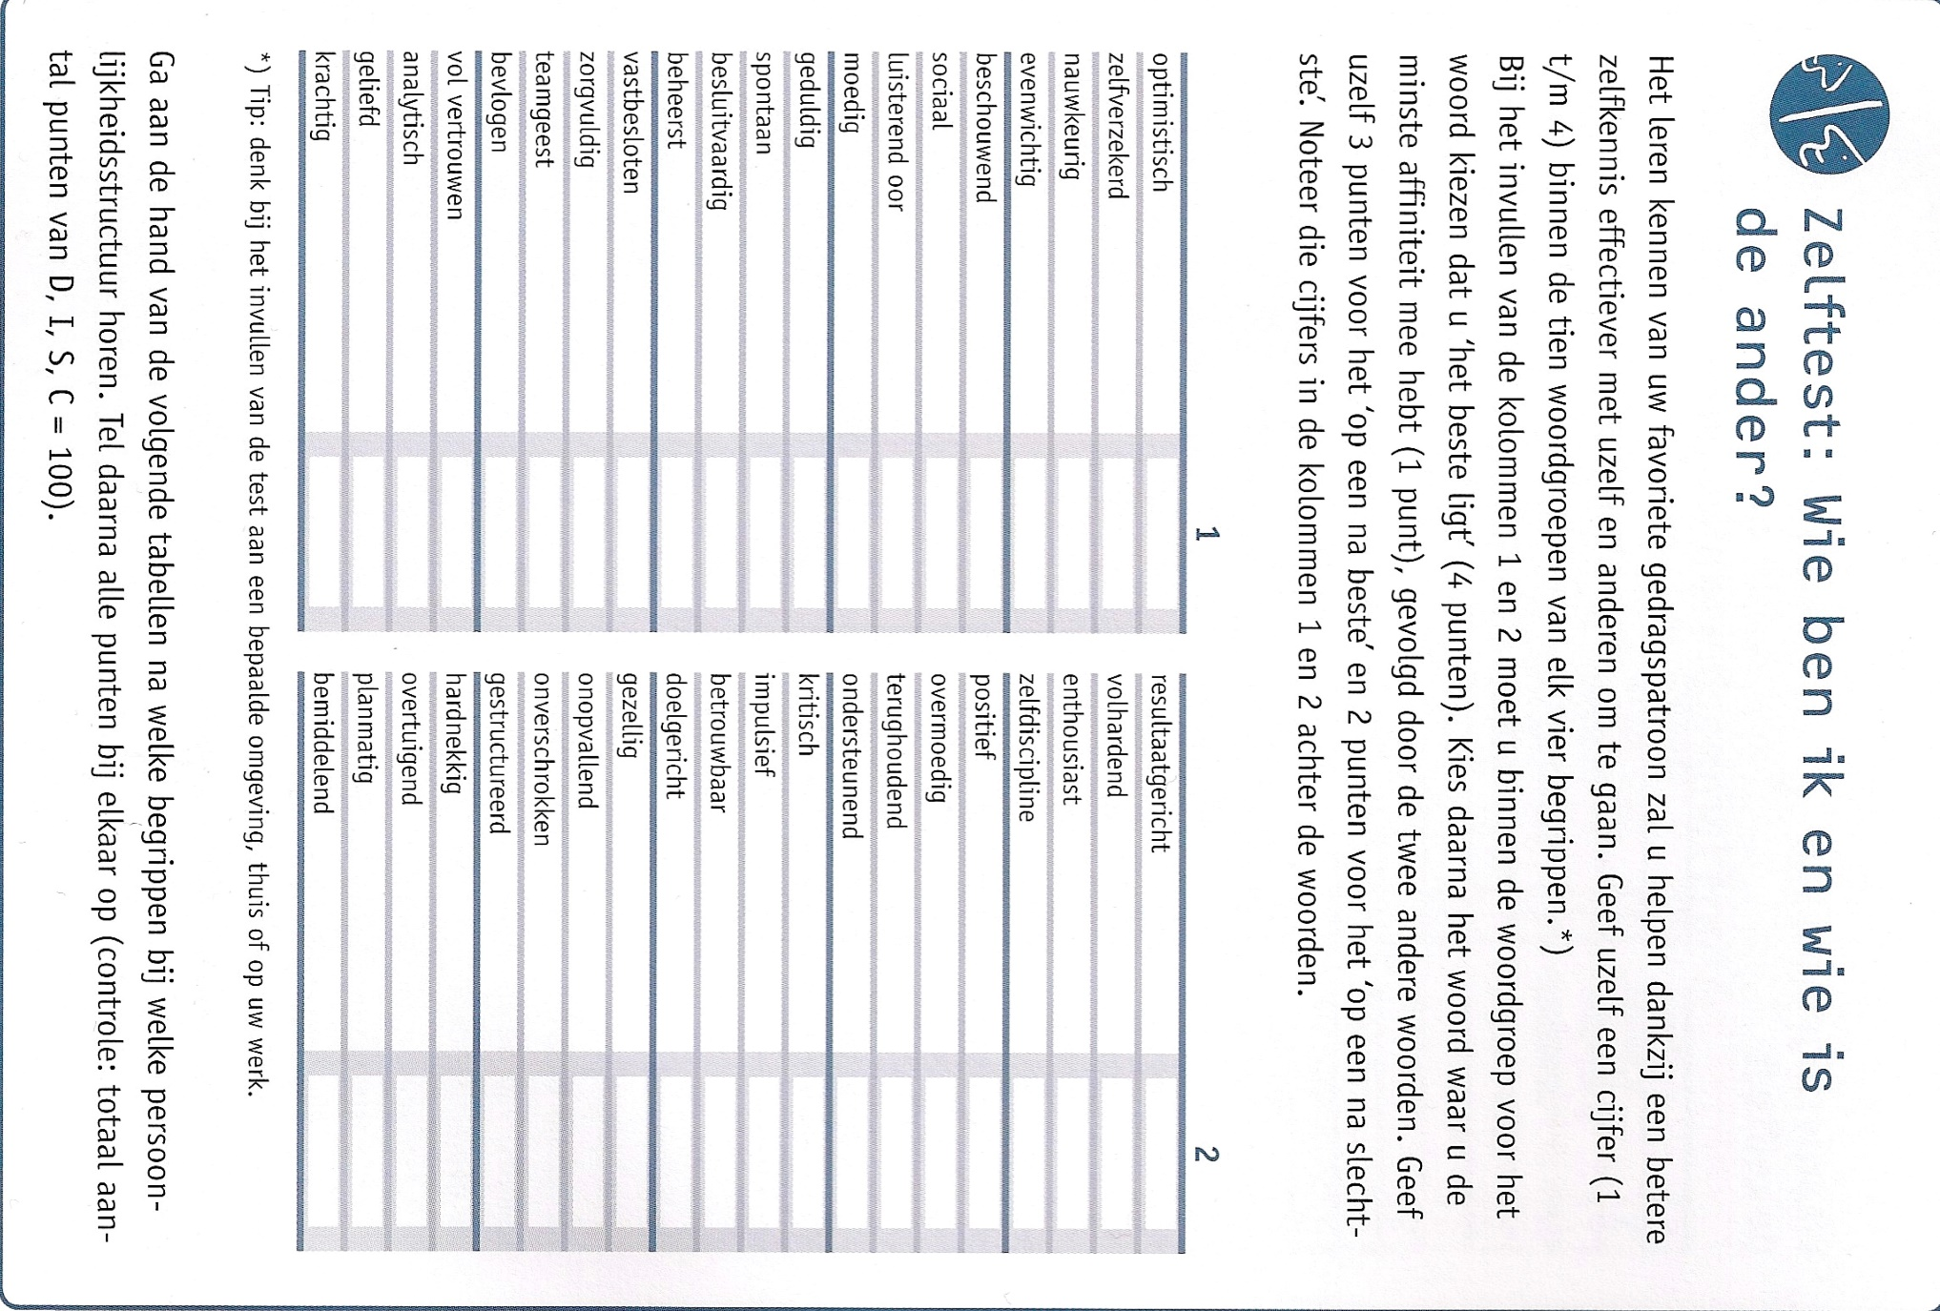Digitale test: <http://www.123test.nl/disc-test/>

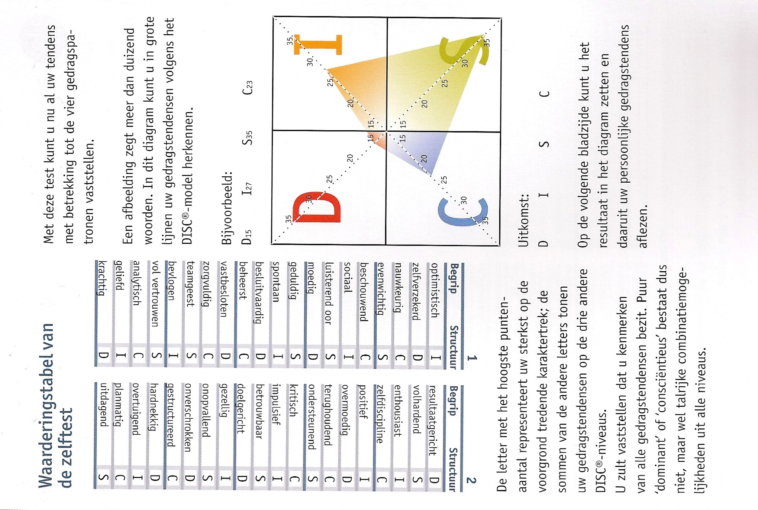

## Hoe ziet mijn persoonlijkheidsprofiel eruit?

